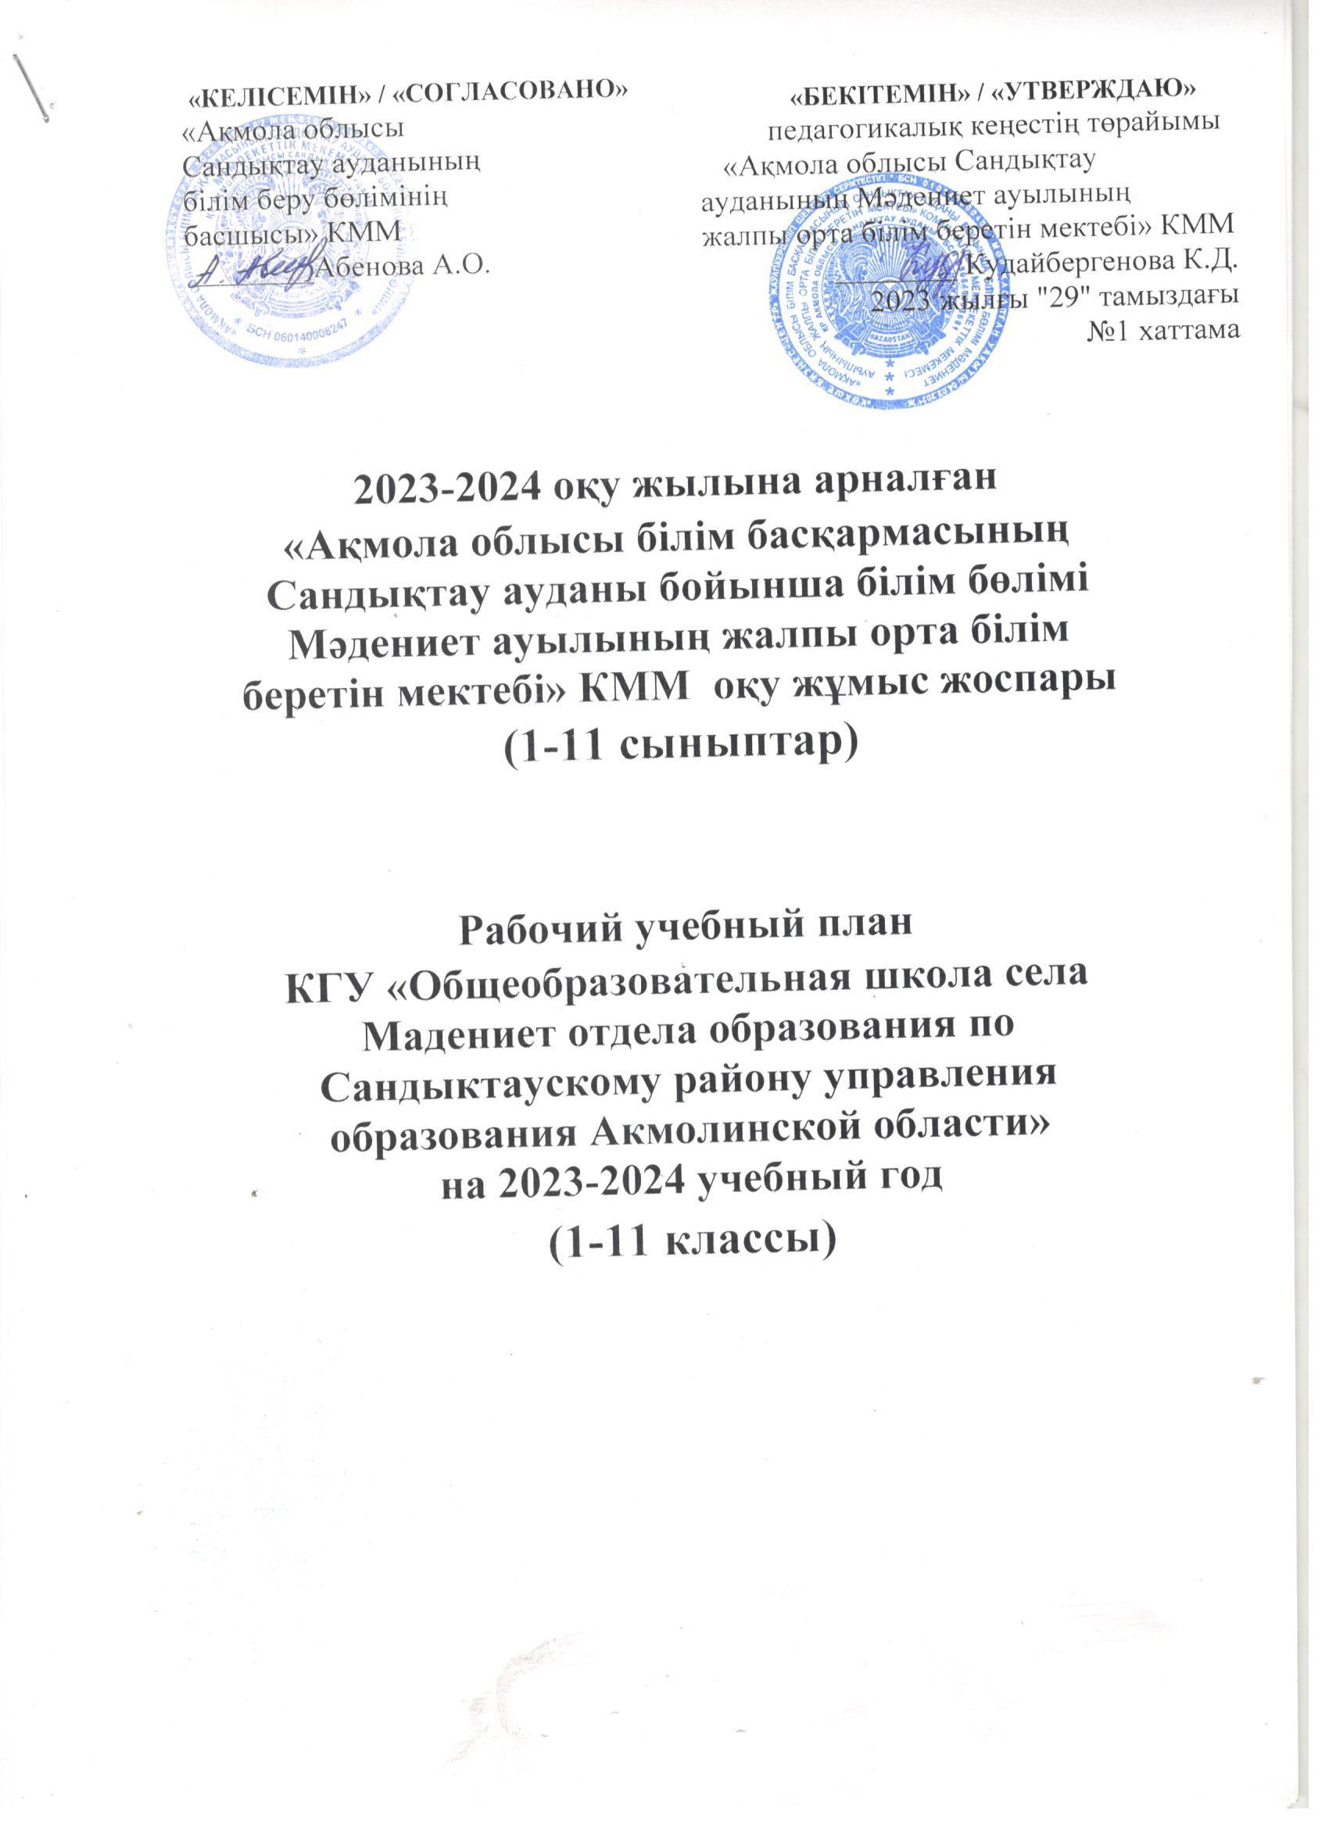

**Түсіндірме жазба**

**«Мәдениет ауылының жалпы білім беретін мектебі» бастауыш, негізгі орта және жалпы орта білім берудің қазақ және орыс тілдеріндегі оқу жұмыс жоспарына қосымша 2023-2024 оқу жылына**

2023-2024 оқу жылында білім беру процесін іске асыру кезінде мектеп «Білім туралы», «Педагог мәртебесі туралы», «Қазақстан Республикасындағы баланың құқықтары туралы» Қазақстан Республикасының Заңдарын және басқа да заңнамалық актілерді басшылыққа алады, «Мәдениет ауылының жалпы білім беретін мектебі» КММ мектебінің 2023-2024 оқу жылына арналған жұмыс оқу жоспары келесі оқу жылына негізде әзірленді нормативтік-құқықтық құжаттар:

**-** «Мектепке дейінгі тәрбие мен оқытудың, бастауыш, негізгі орта және жалпы орта, техникалық және кәсіптік, орта білімнен кейінгі білім берудің мемлекеттік жалпыға міндетті стандарттарын бекіту туралы» (бұдан әрі – Мемлекеттік білім беру стандарттары) (Республика Білім министрінің бұйрығы) ҚР 2022.08.03 No 348, өзгерістер енгізілді - 23.09.2022 № 406);

- «Қазақстан Республикасының бастауыш, негізгі орта, жалпы орта білім беру үлгілік оқу жоспарларын бекіту туралы» (Қазақстан Республикасы Білім және ғылым министрлігінің 2012 жылғы 8 қарашадағы № 500 бұйрығы, тамыздағы өзгерістер мен толықтырулармен 18.08 2023 ж. № 264,12.08.2022 ж.№365 , 30.09.2022 ж. №412);

- 2022 жылғы 16 қыркүйектегі № 399 «Жалпы білім беру ұйымдарына арналған жалпы білім беретін пәндер, таңдау курстары мен таңдау пәндері бойынша үлгілік оқу жоспарларын бекіту туралы»; 21.11.2022 ж. № 467 өзгеріс енгізілді - 05.07.2023 № 199)

Жұмыс оқу жоспары оқу жүктемесін азайтпай (тілдер, білім беру бағыттары және нысандары бойынша) Үлгілік оқу жоспарлары негізінде әзірленеді.

- қазақ тілінде оқытатын бастауыш сыныптар үшін – № 1 қосымша;

-орыс тілінде оқытатын бастауыш сыныптар үшін – №2 қосымша

- қазақ тілінде оқытатын жалпы білім беретін 5-9 сыныптар үшін - № 6 қосымша;

- орыс тілінде оқытатын жалпы білім беретін 5-9 сыныптар үшін - № 7 қосымша;

- қазақ тілінде оқытатын ЖМБ 10-11 сыныптары үшін - № 86 қосымша;

- орыс тілінде оқытатын ЖМБ 10-11 сыныптары үшін - № 88 өтініш.

Білім және ғылымды дамытудың мемлекеттік бағдарламасына сәйкес 2023-2024 оқу жылында «Мәдениет ауылының жалпы білім беретін мектебі» КММ оқу процесінде келесі міндеттерге назар аударылады:

-типтік оқу бағдарламаларын енгізу;

-вариативтік компонент арқылы «Жаһандық құзыреттер» курсын жүзеге асыру.

Жұмыс оқу бағдарламасы тұтастық, сабақтастық, жүйелілік, прогрессивтілік және тепе-теңдік принциптеріне негізделген.

Оқу жоспары «Санитариялық-эпидемиологиялық жалпы білім беру ұйымдарында оқытудың шарттары мен ұйымдастырылуына қойылатын талаптар».

Оқу жоспары сағаттарды қамтиды:

- мектеп түлектерінің одан әрі үздіксіз білім алу мүмкіндігін қамтамасыз ететін қажетті білім мен дағдыларды меңгеруін жеңілдететін, мемлекеттік стандартты толық енгізуге мүмкіндік беретін инвариантты компонент. Инварианттық бөлік студенттерді жалпы мәдени және ұлттық мәнді құндылықтармен таныстырады, олардың бойында әлеуметтік мұраттарға сәйкес келетін жеке қасиеттерді дамытады (барлық оқушылар үшін міндетті сабақтар).

- оқушының жеке қызығушылықтарын, бейімділігін және қажеттіліктерін және уақыт талабын ескере отырып, оның жеке дамуына арналған ауыспалы компонент. Қосымша курстар, мақсаттар мен міндеттер кестелерде көрсетілген.

Оқу процесін ұйымдастыру кезінде Қазақстан Республикасы Білім және ғылым министрлігінің «Бастауыш, негізгі орта, жалпы білім беретін оқу бағдарламаларын іске асыратын білім беру ұйымдарында жаратылыстану негіздерін оқытудың ерекшеліктері туралы» нұсқаулық-әдістемелік хатының негізгі ережелері және 2023-2024 оқу жылына арналған Қазақстан Республикасының жалпы орта білім беру жүйесі» қолданылады.

Бастауыш сынып оқушыларының апталық оқу жүктемесінің, оның ішінде инварианттық және вариативтік құрамдас бөліктердің шекті көлемі қазақ тілінде оқытатын 1-сыныпта – 19,5 сағаттан, орыс тілінде оқытатын 1-сыныпта –20,5 сағаттан, 2-сыныпта қазақ тілінде оқыту – 24 сағат.

Инвариантты және вариативті компоненттерді қоса алғанда, қазақ тілінде оқытатын жалпы білім беретін сыныптарда оқушыларға апталық оқу жүктемесінің шекті көлемі 5-сыныпта – 28,5 сағат, 6-сыныпта – 28,5 сағат, 7-сыныпта аспайды. – 31,5 сағат, 8 сыныпта – 32,5 сағат, 9 сыныпта – 34 сағат, 10 сыныпта – 35 сағат, 11 сыныпта – 35 сағат.

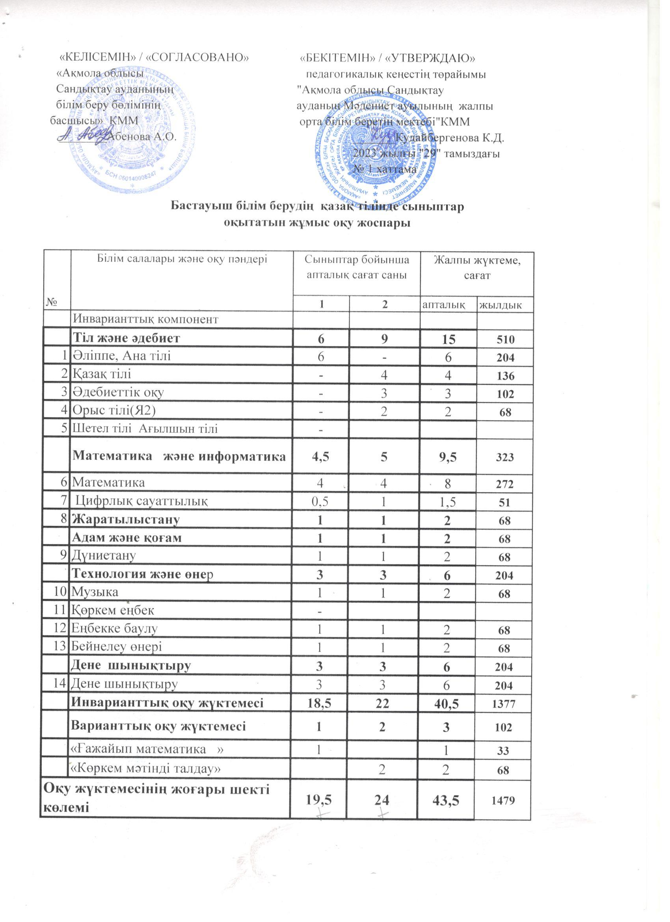

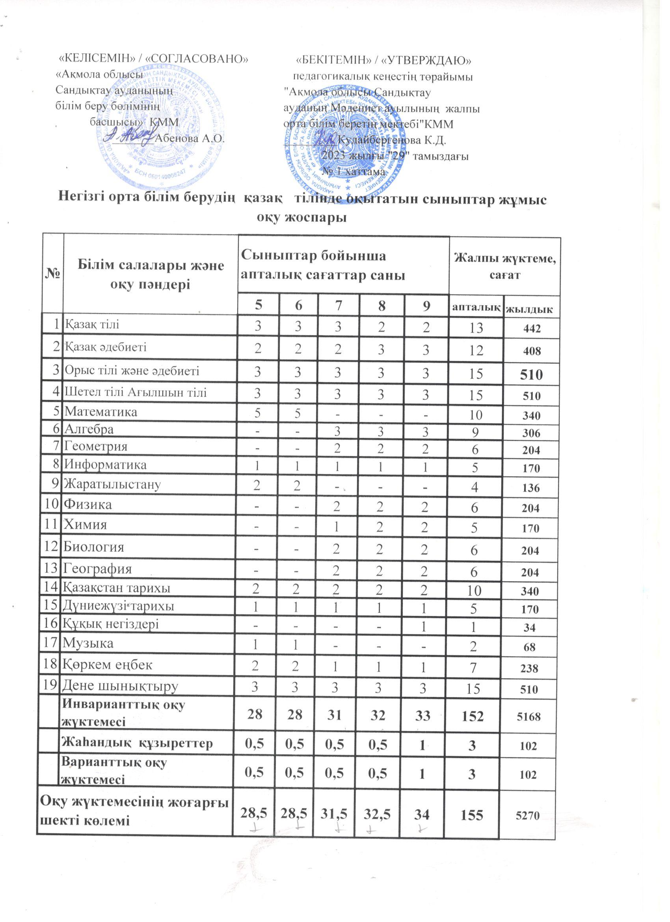

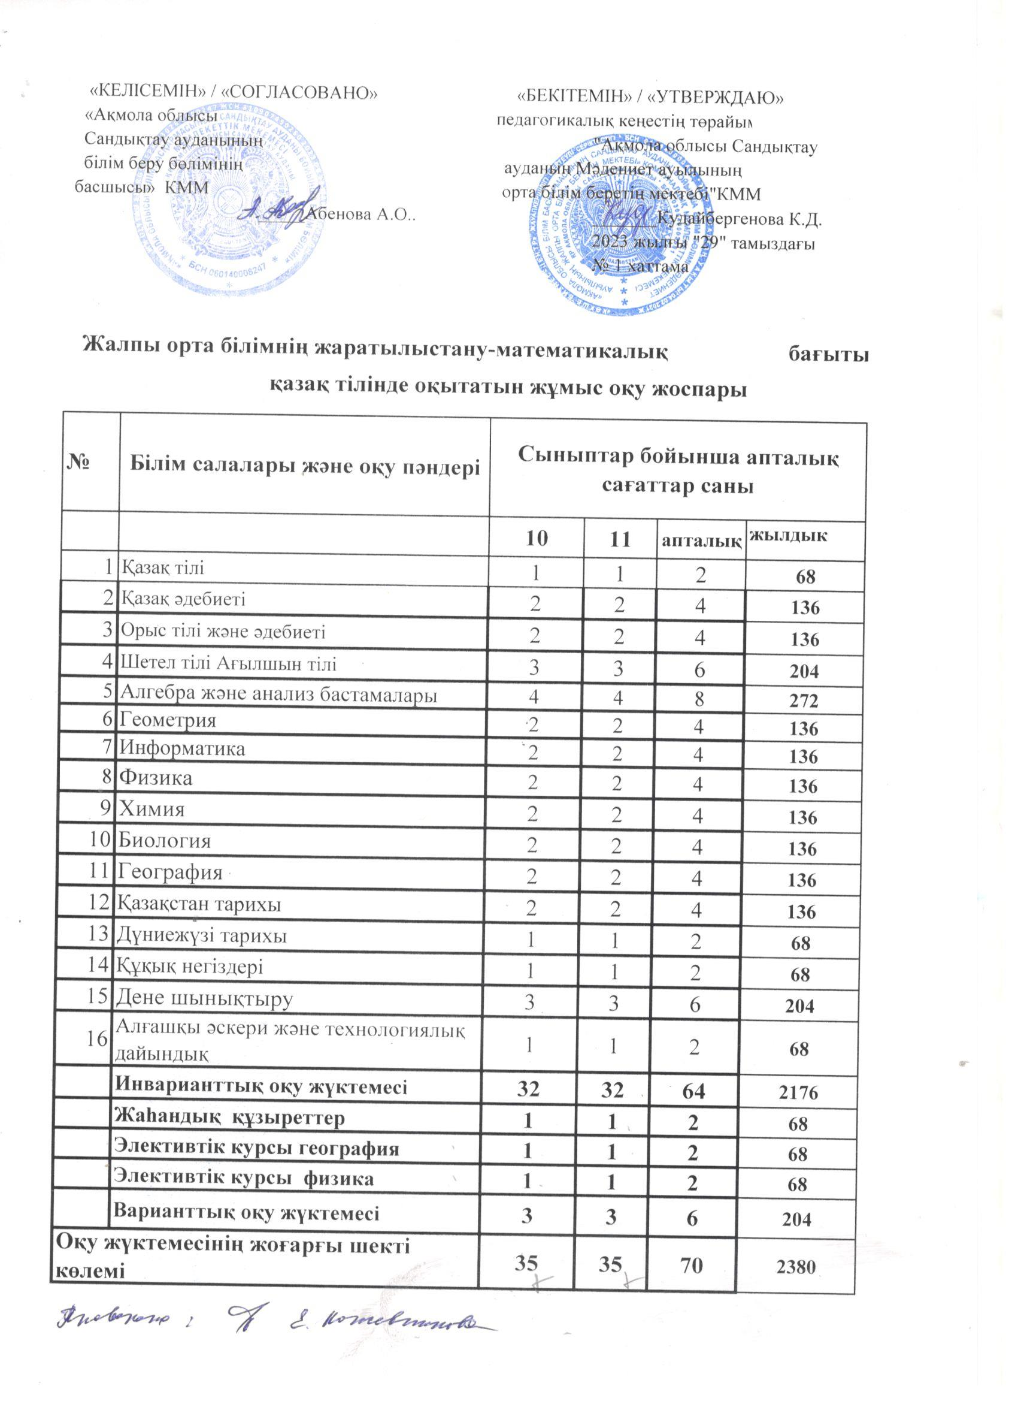



**Пояснительная записка**

**к рабочему учебному плану начального,основного среднего и общего среднего образования с казахским и русским языком КГУ «Общеобразовательная школа села Мадениет»**

**на 2023-2024 учебный год**

При реализации образовательного процесса в 2023-2024 учебном году школа руководствуется Законами Республики Казахстан «Об образовании», «О статусе педагога», «О правах ребенка в Республике Казахстан» и другими законодательными актами, рабочий учебный план школы КГУ «Общеобразовательная школа села Мадениет» на 2023-2024 учебный год разработан на основе следующих нормативно-правовых документов:

- «Об утверждении государственных общеобязательных стандартов дошкольного воспитания и обучения, начального, основного среднего и общего среднего, технического и профессионального, послесреднего образования» (далее – ГОСО) (приказ Министра просвещения Республики Казахстан от 3 августа 2022 года № 348 с изменениями от 23.09.2022 №406);

- «Об утверждении типовых учебных планов начального, основного среднего, общего среднего образования Республики Казахстан» (приказ МОН РК от 8 ноября 2012 года № 500 с изменениями и дополнениями от 18.08.2023 г №264 приложение №2,№365 от 12.08.2022 г приложение №7, №412 от 30.09.2022 г приложение № 88);

- «Об утверждении типовых учебных программ по общеобразовательным предметам, курсам по выбору и факультативам для общеобразовательных организаций» от 16.09.2022 г. № 399; с изменениями от 21.11.2022 г. № 467, с изменениями от 5.07.2023 г. № 199)

**Рабочий учебный план разработан на основе Типовых учебных планов без сокращения учебной нагрузки (**по языкам, направлениям и формам обучения) :

-для начальных классов с русским языком обучения-приложение №2

- для общеобразовательных 5-9 классов с русским языком обучения-приложение №7;

-для 10-11 классов ЕМН с русским языком обучения-приложение №88.

Согласно Государственной программе развития образования и науки в 2023-2024 учебном году в учебно-воспитательном процессе КГУ «Общеобразовательная школа села Мадениет» будет обращено внимание на следующие задачи :

-реализация Типовых учебных планов;

-внедрение курса «Глобальные компетенции» за счет вариативного компонента.

В основу рабочего учебного плана заложены принципы целостности, преемственности, систематичности, поступательности и сбалансированности.

Учебный план обеспечивает выполнение "Санитарно-эпидемиологических

требований к условиям и организации обучения в общеобразовательных учреждениях».

В учебном плане включены часы:

- **инвариантного компонента**, позволяющего полностью реализовать государственный стандарт, способствующий овладению выпускниками школы необходимых знаний и умений, обеспечивающих возможность дальнейшего продолжения образования. Инвариантная часть приобщает учащихся к общекультурным и национально значимым ценностям, формирует у них личностные качества, соответствующие общественным идеалам (обязательные занятия для всех учащихся).

- **вариативного компонента**, предназначенный для индивидуального развития ученика, с учетом его личностных интересов, склонностей и потребностей, веления времени. Факультативные курсы, цели и задачи расписаны в таблицах.

При организации учебного процесса используются основные положения инструктивно-методического письма Министерства образования и науки РК «Об особенностях преподавания основ наук в организациях образования, реализующих общеобразовательные учебные программы начального, основного среднего, общего среднего образования Республики Казахстан на 2023-2024 учебный год».

Максимальный объем недельной учебной нагрузки учащихся начальных классов, включая инвариативный и вариативный компоненты, не превышает в 1 классе с русским языком обучения – 20,5 часа , в 3 классе с русским языком обучения –– 26 часов, в 4 классе с русским языком обучения – 27 часов.

Максимальный объем недельной учебной нагрузки учащихся общеобразовательных классов с русским языком обучения, включая инвариативный и вариативный компоненты, не превышает в 5 классе – 29,5 часов, в 6 классе – 29,5 часов, в 7 классе – 32,5 часов, в 8 классе – 33,5 часа, в 9 классе – 35 часов, в 10 классе – 36 часов, в 11 классе – 36 часов.

